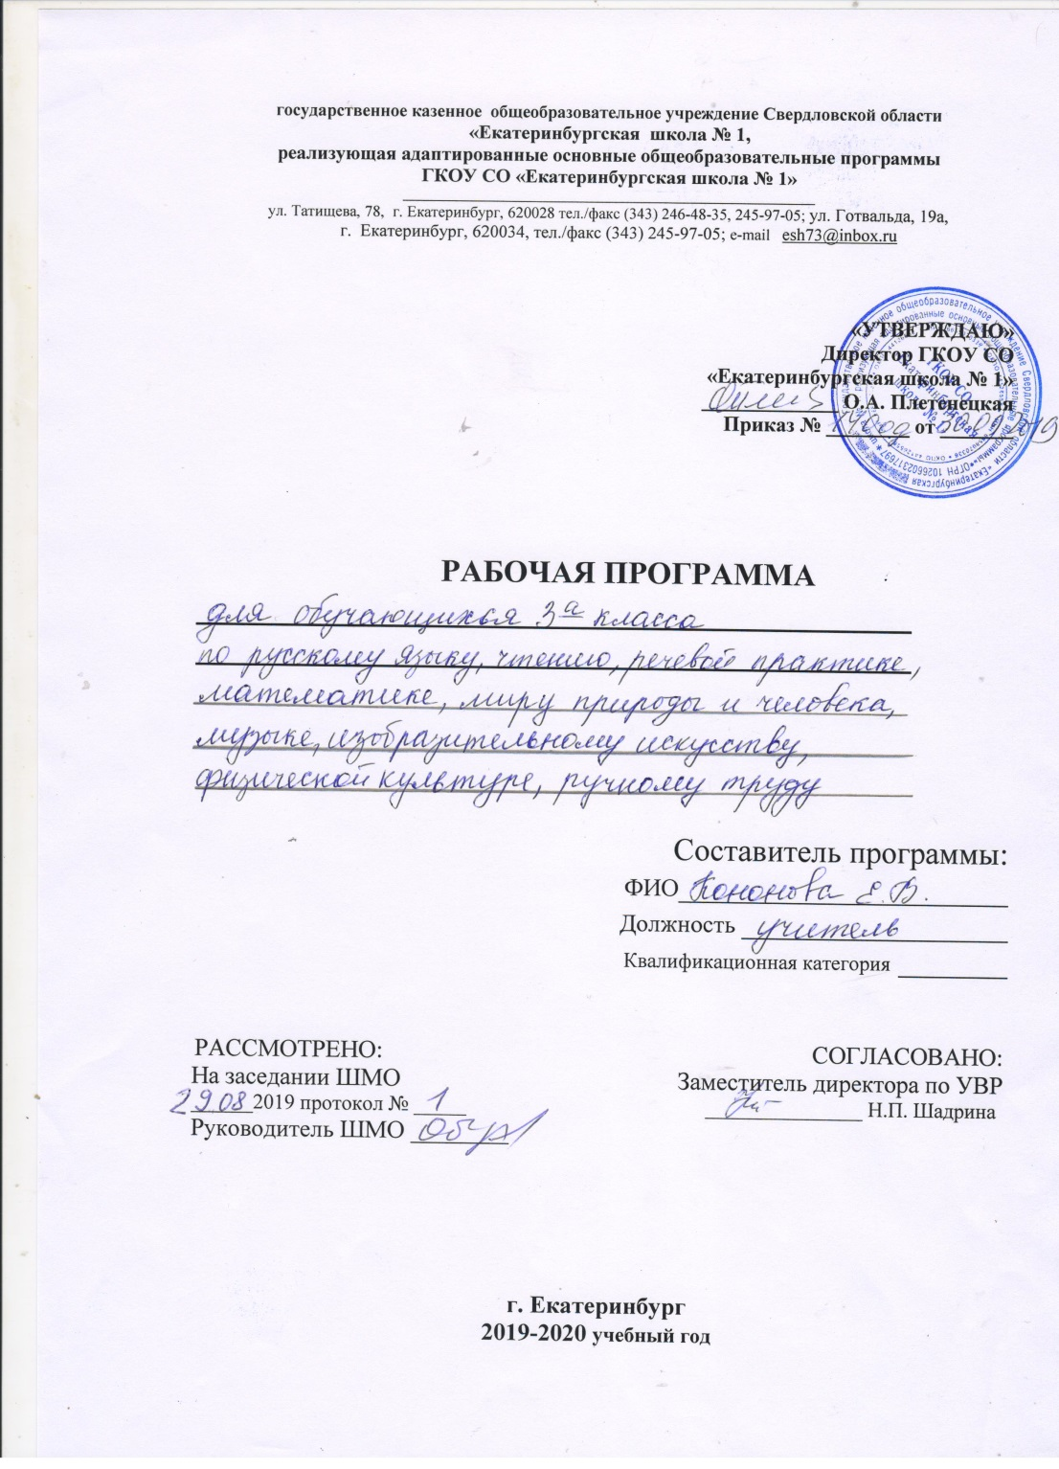
Пояснительная записка
Примерная адаптированная рабочая программа по речевой практикесоставлена в соответствии с требованиями Федерального государственного образовательного стандарта начального общего образования на основе «Примерной адаптированной основной общеобразовательной программы образования обучающихся с умственной отсталостью (интеллектуальными нарушениями)»
Тематическое планирование рассчитано на 1 час в неделю, что составляет 35 учебных часа в год. Для реализации данного планирования был выбран учебник для 3 класса «Речевая практика» для общеобразовательных организаций, реализующих основные общеобразовательные программы, автор С.В.Комарова, Москва «Просвещение», 2018г.
Основная цель курса «Речевая практика» в начальных классах – развитие речевой коммуникации учащихся как способности использовать вербальные невербальные средства для осуществления общения с окружающими людьми в различных ситуациях;
- заложить основы интеллектуального, эмоционального, речевого, духовно-нравственного развития младших школьников, их умения пользоваться устной и письменной речью. Данный курс обеспечивает достижение необходимых личностных и предметных результатов освоения программы по «Речевой практике», а также успешность изучения других предметов в начальной школе.

Задачи курса «Речевая практика»:
- способствовать совершенствованию развития речевого опыта учащихся;
- корригировать и обогащать языковую базу устных высказываний;
- формировать выразительную сторону речи;
- учить строить связные устные высказывания;
- воспитывать культуру речевого общения
- совершенствование грамматически правильной речи, формирование разговорной (диалогической) и контекстной (монологической) форм речи;
- профилактика и коррекция нарушений чтения и письма.
- расширять круг чтения учащихся, создавать «литературное пространство», соответствующее возрастным особенностям и уровню подготовки учащихся и обеспечивающее условия для формирования универсальных учебных действий.
- создание условий у учащихся для развития умений отвечать на вопросы учителя в процессе беседы;
- расширить представления детей о правилах поведения в обществе;
- развивать интонационные и жестово-мимические умения школьников в процессе инсценирования сказки;
- обогащать лексический запас учащихся словами;
- научить строить простые предложения и короткие рассказы с опорой на символический план;
- научить составлять рассказы из личного опыта;

Форма организации образовательного процесса.
Основной, главной формой организации учебного процесса является урок и экскурсии. В процессе обучения школьников целесообразно использовать следующие методы и приемы:
- словесный метод (рассказ, объяснение, беседа, работа с учебником);
- наглядный метод (метод иллюстраций, метод демонстраций);
- практический метод (упражнения, практическая работа);
- репродуктивный метод (работа по алгоритму);
- коллективный, индивидуальный;
- творческий метод;

Личностные и предметные результаты освоения учебного предмета «Речевая практика»
Планируемые результаты освоения предмета «Речевая практика».
Предметные результаты.
Достаточный уровень:
- понимать содержание сказок и рассказов, прочитанных учителем или артистами в аудиозаписи;
- выполнять инструкцию, предложенную в письменной форме;
- выразительно произносить чистоговорки, короткие стихотворения после анализа;
- участвовать в диалогах по темам речевых ситуаций;
- правильно выражать свои просьбы, употребляя вежливые слова, уметь здороваться, прощаться, просить прощения и извиняться, используя соответствующие выражения;
- сообщать сведения о себе: имя и фамилию, адрес, имена и фамилии своих родственников;
- принимать участие в коллективном составлении рассказа по темам речевых ситуаций;
- уметь воспроизводить составленные рассказы с опорой на картинно-символический план;
- слушать сказку или рассказ, пересказывать содержание.

Минимальный уровень:
— выполнять задания по словесной инструкции учителя, детей;
— выражать свои просьбы, используя вежливые слова, адекватно пользоваться правилами этикета при встрече и расставании с детьми и взрослыми;
— знать свои имя и фамилию, адрес дома, объяснять, как можно доехать или дойти до школы (по вопросам учителя);
— участвовать в ролевых играх в соответствии с речевыми возможностями;
— слушать сказку или рассказ, уметь отвечать на вопросы с опорой на иллюстративный материал;
— выразительно произносить чистоговорки, короткие стихотворения по образцу учителя;
— участвовать в беседе; — слушать сказку или рассказ, пересказывать содержание, опираясь на картинно-символический план.

Личностные результаты, ожидаемые после 3-го года обучения по программе «Речевая практика»:
— уточнение представлений о праздниках — личных и государственных, связанных с историей страны;
— расширение представлений о различных социальных ролях (покупатель, пассажир, пациент и др.)
— собственных и окружающих людей;
—укрепление соответствующих возрасту ценностей и социальных ролей через расширение представлений о нормах этикета и правилах культурного поведения;
— овладение навыками коммуникации и принятыми нормами социального взаимодействия (в рамках предметных результатов 2-го и 3-го годов обучения);
— овладение социально-бытовыми навыками, используемыми в повседневной жизни (в рамках предметных результатов 2-го и 3-го годов обучения).

Нормативная база
- Федеральный закон Российской Федерации «Об образовании в Российской Федерации»;
- Федеральный государственный образовательный стандарт образования обучающихся с умственной отсталостью (интеллектуальными нарушениями) (утв. приказом Министерства образования и науки РФ от 19 декабря 2014 г. №1599) Зарегистрировано в Минюсте РФ 3 февраля 2015 г.;
- Приказ МОиН РФ «Об утверждении федеральных перечней учебников, рекомендованных (допущенных) к использованию в образовательном процессе в образовательных учреждениях, реализующих образовательные программы общего образования и имеющих государственную аккредитацию»;
- Основная образовательная программа начального общего образования;
- Примерная адаптированная основная общеобразовательная программа образования обучающихся с умственной отсталостью (интеллектуальными нарушениями), Москва "Просвещение", 2017;
- Учебный план образовательного учреждения на 2018/2019 учебный год, принятый педагогическим советом.

Содержание курса
Распределение учебных часов по разделам курса и последовательность изучения тем и разделов по рабочей программе осуществляется следующим образом:

№ п/п | Наименования разделов и тем | Кол-во часов
1. | Снова в школу! | 3
2. | Мы собрались поиграть… | 3
3. | В библиотеке | 3
4. | Сказки про Машу | 3
5. | Отправляюсь в магазин | 3
6. | Телефонный разговор | 3
7. | Я – зритель | 3
8. | Какая сегодня погода? | 3
9. | Снегурочка | 2
10. | Весёлый праздник | 2
11. | Учимся понимать животных | 2
12. | Узнай меня! | 2
13. | Впереди лето! | 3
 |  | Итого:35ч. -1

Основное содержание программы.

Общение и его значение в жизни
Речевое общение.
Подведение обучающихся к выводу о необходимости общения, чтобы сообщить что-то новое, обменяться мнением, попросить о чем-нибудь, поздравить, пожалеть, утешить и т. д.Правила речевого общения. Освоение правил речевого общения.Письменное общение. Использование письменного общения в жизни.
Аудирование
Слушание коротких сказок и рассказов в исполнении чтецов с магнитофонной записи, просмотр видеофильмов. Ответы на вопросы по содержанию прослушанного или просмотренного.Повторение оппозиционных слоговых структур, предложений, различных по количеству слов.Выполнение словесной инструкции, данной в письменном виде. Включение письменного задания в ролевую ситуацию.
Дикция и выразительность речи
Совершенствование речевого дыхания.Четкое выразительное произнесение чистоговорок, стихотворных диалогов по подражанию.Громкая, спокойная, тихая, шепотная речь. Использование нужной силы голоса в различных ролевых ситуациях.Вежливый тон голоса в разговоре. Передача различных чувств соответствующим тоном голоса в специально подобранных диалогах. Различение на рисунках (пиктограммах) выражения этих чувств.
Повествовательная, вопросительная, восклицательная интонации.
Подготовка речевой ситуации и организация высказывания
Лексические темы: «Школьная жизнь», «Играем в сказку», «Я дома», «Я за порогом дома», «Это я!», «Мои друзья», «Мир природы».
Речевые ситуации: «Это моя школа», «Вместе после уроков», «Я тебе позвоню», «Обмениваемся бытовыми советами», «В гости на день рождения», «Я пешеход», «Я зритель», «Мой дом и моя семья», «На приеме у врача», «Привычки хорошие и не очень», «Вместе нам не скучно», «В зоопарке у зверей», «Погода и мы».
Культура общения
Выражение просьбы.Речевое общение со старшими. Общение с друзьями. Дифференциация речевого поведения в соответствии с ситуацией.
Речевое общение с малознакомыми людьми.
Учебно - методическое обеспечение.
Учебник Комарова С.В. Устная речь: учебник для 3 класса / Комарова С.В. - М.: Просвещение, 2018.
1.Новоторцева Н.В. Развитие речи детей/ Ярославль: Академия развития, 1996.
2.Тарабарина Т.И. Детям о времени/ Ярославль: Академия развития, 1996.
3.Васильева Н.Н. Развивающие игры для дошкольников/ Ярославль: Академия развития, 2001.
4.Лёвушкина О.Н. Словарная работа в начальных классах/М.: Владос
Дидактические материалы
Раздаточные дидактические материалы по темам;
Демонстрационные материалы:предметные и сюжетные картинки по темам;
Мультфильмы;
Аудиосказки;
Стихи, загадки, чистоговорки по темам;
Настольные игры;
Пазлы.

Календарно-тематическое планирование
№ | Тема раздела  Тема урока | Дата | Кол-во часов | Планируемые | результаты | Деятельность учащихся | Мониторинг
 |  |  |  | Предметные | Личностные | Деятельность учащихся | Мониторинг
 | 1 четверть |  | 9
1-3 | Снова в школу! |  | 3 | Знать правила приветствия. | Осознание себя как ученика, заинтересованного посещением школы, обучением, занятиями, как члена семьи, одноклассника, друга; | Составление рассказов на тему летнего отдыха (рассматривание иллюстрации, анализ плана, составление предложений.
4-6 | Мы собрались поиграть. |  | 3 | Уметь соблюдать правила во время игры. | Способность к осмыслению социального окружения, своего места в нем, принятие соответствующих возрасту ценностей и социальных ролей; | Разучивание считалок;  Подготовка и составление предложений, рассказов по тем к ситуации (коллективное составление рассказа по иллюстрации, игры «Рассказ по кругу», «Дополни предложение», индивидуальные рассказы с опорой на план).
7-9 | В библиотеке. |  | 3 | Знать правила поведения в библиотеке. | самостоятельность в выполнении учебных заданий, поручений, договоренностей; | Конструирование возможных диалогов с библиотекарем.  Экскурсия в библиотеку;  Ролевая игра «В библиотеке»
 | 2 четверть |  | 7
1-3 | Сказки про Машу. |  | 3 | Знать названия сказок со сказочным героем Машей. | Положительное отношение к окружающей действительности, готовность к организации взаимодействия с ней и эстетическому ее восприятию; | Слушание аудиозаписей сказк «Маша и медведь» и  «Три медведя» с опорой на иллюстрации;  Игра «Живые загадки»; инсценирование сказки по выбору обучающихся.
4-6 | Отправляюсь в магазин. |  | 3 | Знать правила поведения в магазине; уметь вступать в диалог с продавцом. | понимание личной ответственности за свои поступки на основе представлений об этических нормах и правилах поведения в современном обществе; | Конструирование возможных диалогов с продавцом; ролевая игра «В магазине»; экскурсия в магазин.
7 | Телефонный разговор. |  | 1 | Знать правила общения по телефону. | воспитание уважительного отношения к иному мнению; | Прослушивание аудиозаписи фрагмента сказки К.Чуковского «Телефон»;  Чтение фрагментов сказки по ролям;  Ролевые игры «Телефонный разговор»
 | 3 четверть |  | 10
1-2 | Телефонный разговор. |  | 2
3-5 | Я – зритель. |  | 3 | Знать правила вежливого зрителя. | сформированность адекватных представлений о собственных возможностях, о насущно необходимом жизнеобеспечении; | Моделирование и проигрывание возможных диалогов в кинотеатре. Составление «Правил вежливого зрителя». Ролевая игра «Кинотеатр».
6-8 | Какая сегодня погода? |  | 3 |  | овладение начальными навыками адаптации в динамично изменяющемся и развивающемся мире; | Конструирование предложений по теме с опорой на условные обозначения. Ролевая игра «Прогноз погоды».
9-10 | «Снегурочка» |  | 2 | Знать содержание сказки «Снегурочка»; уметь отвечать на вопросы учителя; уметь пересказывать сказку. | овладение социально-бытовыми навыками, используемыми в повседневной жизни; | Знакомство со сказкой (прослушивание аудиозаписи сказки с опорой на иллюстрации).  Закрепление содержания сказки (рассказ по кругу, рассказ с эстафетой и др.).  Инсценирование сказки.
 | 4 четверть |  | 9
1-2 | Весёлый праздник. |  | 2 |  | владение навыками коммуникации и принятыми нормами социального взаимодействия; | Беседа с привлечением личного опыта, ответы на вопросы на основе иллюстраций;  Ролевая игра «Приём гостей», в том числе обсуждение конкурсов и развлечений для детского праздника. Ролевая игра «Приём гостей».  Составление рассказа по теме с опорой на сюжетные картинки, план из ключевых слов.
3-4 | Учимся понимать животных. |  | 2 |  | воспитание эстетических потребностей, ценностей и чувств | Составление правил ухода за домашними животными.
5-6 | Узнай меня! |  | 2 |  | развитие этических чувств, проявление доброжелательности, эмоционально-нравственной отзывчивости и взаимопомощи, проявление сопереживания к чувствам других людей; | Составление описания внешности человека (игры «Наш портрет», «Рассказ по кругу» и др.). Составление рассказов-описаний о себе и товарищах.
7-9 | Впереди лето! |  | 3-1 | Знать правила безопасного поведения во время летних каникул. | сформированностьустановки на безопасный, здоровый образ жизни, наличие мотивации к творческому труду, работе на результат, бережному отношению к материальным и духовным ценностям; | Составление рассказа по сюжетным картинкам.

